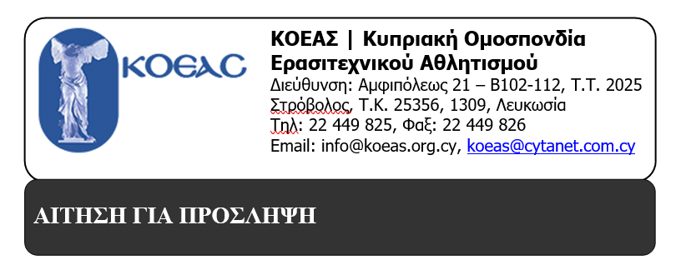

ΠΡΟΣΦΑΤΗ ΦΩΤΟΓΡΑΦΙΑ

ΕΜΠΙΣΤΕΥΤΙΚΗ

**Να συμπληρωθεί από τον αιτητή / αιτήτρια και να σταλεί μαζί με αντίγραφα των Πιστοποιητικών Σπουδών, Εξετάσεων κ.λ.π. στο ηλεκτρονικό ταχυδρομείο: [cyprus@aimsinternational.com](mailto:cyprus@aimsinternational.com)**

**ΘΕΣΗ: ΔΙΕΥΘΥΝΤΗΣ / ΔΙΕΥΘΥΝΤΡΙΑ**

|  |  |
| --- | --- |
| **ΠΡΟΣΩΠΙΚΑ ΣΤΟΙΧΕΙΑ** | |
| ΟΝΟΜΑΤΕΠΩΝΥΜΟ: |  |
| ΑΡΙΘΜΟΣ ΤΑΥΤΟΤΗΤΑΣ: |  |
| ΗΜΕΡΟΜΗΝΙΑ ΓΕΝΝΗΣΗΣ: |  |
| ΤΟΠΟΣ ΓΕΝΝΗΣΗΣ: |  |
| ΥΠΗΚΟΟΤΗΤΑ: |  |
| ΣΤΡΑΤΙΩΤΙΚΕΣ ΥΠΟΧΡΕΩΣΕΙΣ:  (εάν ισχύει) | (Ημερομηνία απόλυσης / απαλλαγής) |

|  |  |
| --- | --- |
| **ΣΤΟΙΧΕΙΑ ΕΠΙΚΟΙΝΩΝΙΑΣ** | |
| ΔΙΕΥΘΥΝΣΗ: |  |
| ΤΑΧ. ΚΩΔΙΚΑΣ: |  |
| ΠΕΡΙΟΧΗ: |  |
| ΧΩΡΑ: |  |
| ΤΗΛΕΦΩΝΟ: |  |
| ΗΛΕΚΤΡΟΝΙΚΟ ΤΑΧΥΔΡΟΜΕΙΟ: |  |

|  |  |  |  |
| --- | --- | --- | --- |
| **ΑΚΑΔΗΜΑΙΚΑ ΠΡΟΣΟΝΤΑ (Λύκειο – Ανώτατη εκπαίδευση)** | | | |
| ΕΚΠΑΙΔΕΥΤΙΚΟ ΙΔΡΥΜΑ | ΑΠΟ - ΜΕΧΡΙ | ΤΙΤΛΟΣ ΣΠΟΥΔΩΝ | ΒΑΘΜΟΛΟΓΙΑ |
|  |  |  |  |
|  |  |  |  |
|  |  |  |  |
|  |  |  |  |

|  |  |  |
| --- | --- | --- |
| **ΓΛΩΣΣΕΣ** | | |
| ΓΛΩΣΣΑ | ΓΡΑΦΗ | ΟΜΙΛΙΑ |
| ΕΛΛΗΝΙΚΑ | Εξαίρετη / Πολύ Καλή / Καλή / Μέτρια | Εξαίρετη / Πολύ Καλή / Καλή / Μέτρια |
| ΑΓΓΛΙΚΑ | Εξαίρετη / Πολύ Καλή / Καλή / Μέτρια | Εξαίρετη / Πολύ Καλή / Καλή / Μέτρια |
|  | Εξαίρετη / Πολύ Καλή / Καλή / Μέτρια | Εξαίρετη / Πολύ Καλή / Καλή / Μέτρια |
|  | Εξαίρετη / Πολύ Καλή / Καλή / Μέτρια | Εξαίρετη / Πολύ Καλή / Καλή / Μέτρια |

|  |  |  |  |
| --- | --- | --- | --- |
| **ΕΡΓΑΣΙΑΚΗ ΕΜΠΕΙΡΙΑ** | | | |
| ΕΡΓΟΔΟΤΗΣ | ΘΕΣΗ | ΑΠΟ - ΜΕΧΡΙ | ΚΥΡΙΑ ΚΑΘΗΚΟΝΤΑ |
|  |  |  |  |
|  |  |  |  |
|  |  |  |  |
|  |  |  |  |

|  |
| --- |
| **ΔΡΑΣΤΗΡΙΟΤΗΤΕΣ** |
| Αναφερθείτε στη συµµετοχή σας, στα καθήκοντα και ευθύνες σας σε διάφορες ομάδες, ομίλους, συνδέσμους, σωματεία, επαγγελματικά ιδρύματα, κ.λ.π. |
|  |

|  |  |  |
| --- | --- | --- |
| **ΣΥΣΤΑΣΕΙΣ** | | |
| ΟΝΟΜΑΤΕΠΩΝΥΜΟ | ΘΕΣΗ | ΣΤΟΙΧΕΙΑ ΕΠΙΚΟΙΝΩΝΙΑΣ |
|  |  |  |
|  |  |  |

|  |
| --- |
| Δηλώνω ότι με βάση όσα γνωρίζω οι πληροφορίες που περιλαμβάνονται στην αίτηση αυτή είναι ακριβείς και αληθείς και ότι η αίτηση έχει συμπληρωθεί από εμένα. Αντιλαµβάνοµαι ότι οποιαδήποτε εσκεµµένη ανακρίβεια ή παράλειψη συνεπάγεται απόρριψη της αίτησής µου ή και άμεση απόλυσή µου σε περίπτωση που θα διοριστώ.  Δηλώνω επίσης ότι αποδέχομαι την επεξεργασία, συλλογή, καταχώρηση, οργάνωση, διατήρηση, αποθήκευση, τροποποίηση, εξαγωγή, χρήση, διαβίβαση, διάδοση ή κάθε άλλης μορφής διάθεση, τη συσχέτιση ή το συνδυασμό, τη διασύνδεση, το κλείδωμα, τη διαγραφή ή την καταστροφή των δεδομένων προσωπικού χαρακτήρα µου από τη ΚΟΕΑΣ και την AIMS International Cyprus Limited (σύμβουλοι διαχείρισης της συγκεκριμένης διαδικασίας) |
| Υπογραφή:______________________  Ημερομηνία:_____________________ |

***Σημείωση: Οι αιτήσεις θα πρέπει να συνοδεύονται από όλα τα απαραίτητα πιστοποιητικά συμπεριλαμβανομένου των Πιστοποιητικό Λευκού Ποινικού Μητρώου και πιστοποιητικό περί της πρόληψης και της καταπολέμησης της σεξουαλικής κακοποίησης, της σεξουαλικής εκμετάλλευσης παιδιών και της παιδικής πορνογραφίας.***